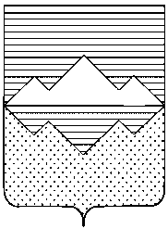

УПРАВЛЕНИЕ ЗЕМЕЛЬНЫМИ И ИМУЩЕСТВЕННЫМИ ОТНОШЕНИЯМИ АДМИНИСТРАЦИИ САТКИНСКОГО МУНИЦИПАЛЬНОГО РАЙОНА

КОНКУРСНАЯ ДОКУМЕНТАЦИЯ

на проведение открытого конкурса в электронной форме по
продаже объекта муниципальной собственности

Организатор конкурса: | Управление земельными и имущественными отношениями Администрации Саткинского муниципального района  456910, Челябинская область, г. Сатка, ул. 50 лет ВЛКСМ, д.6, а/я 205  тел. 8 (35161) 5-69-16
Форма торгов (способ
приватизации) и форма подачи
предложений о цене имущества: конкурс в электронной форме

г. Сатка, 2024г.

ИНФОРМАЦИОННОЕ СООБЩЕНИЕ
о проведении конкурса в электронной форме по продаже находящегося
в муниципальной собственности Саткинского муниципального района нежилого здания общей площадью 698,9 кв. метра (кадастровый номер 74:18:0805050:1113), расположенного по адресу: Россия, Челябинская область, город Сатка, улица Комсомольская, дом 1, являющегося объектом культурного наследия регионального значения «Дом купца Алпатова», с одновременной передачей земельного участка в аренду, площадью 726,0 кв.м. (кадастровый номер 74:18:0805050:1499)

Муниципальное образование «Саткинский муниципальный район» Челябинской области, через уполномоченный орган Управление земельными и имущественными отношениями Администрации Саткинского муниципального района (далее – Уполномоченный орган) сообщает о проведении конкурса по продаже, в электронной форме (далее – конкурс), находящегося в муниципальной собственности Саткинского муниципального района нежилого здания общей площадью 698,9 кв. метра (кадастровый номер 74:18:0805050:1113), расположенного по адресу: Россия, Челябинская область, город Сатка, улица Комсомольская, дом 1, являющегося объектом культурного наследия регионального значения «Дом купца Алпатова», подробное описание которого приведено в Разделах 2 и 4 настоящего Информационного сообщения (далее соответственно – конкурс, объект, Имущество), с одновременной передачей земельного участка в аренду, площадью 726,0 кв.м. (кадастровый номер 74:18:0805050:1499).

Конкурс по продаже объекта культурного наследия, включенного в единый государственный реестр объектов культурного наследия (памятников истории и культуры) народов Российской Федерации регионального значения, находящегося в неудовлетворительном состоянии, открытый по составу участников, в электронной форме.

Участниками конкурса могут быть любые физические и юридические лица, своевременно подавшие заявку на участие в конкурсе, представившие надлежащим образом оформленные документы в соответствии с Информационным сообщением о проведении конкурса (далее – Информационное сообщение) и конкурсной документацией и перечислившие на счет организатора конкурса сумму задатка в порядке и срок, указанные в Информационном сообщении, за исключением:
- государственных и муниципальных унитарных предприятий, государственных
и муниципальных учреждений;
- юридических лиц, в уставном капитале которых доля Российской Федерации, субъектов Российской Федерации и муниципальных образований превышает 25%, кроме случаев, предусмотренных статьей 25 Федерального закона от 21.12.2001 № 178-ФЗ (в редакции от 01.07.2017) «О приватизации государственного и муниципального имущества»;
- юридических лиц, местом регистрации которых являются государство или территория, включенные в утверждаемый Министерством финансов Российской Федерации перечень государств и территорий, предоставляющих льготный налоговый режим налогообложения и (или) не предусматривающих раскрытия и предоставления информации при проведении финансовых операций (офшорные зоны) и которые не осуществляют раскрытие и предоставление информации о своих выгодоприобретателях, бенефициарных владельцах и контролирующих лицах в порядке, установленном Правительством Российской Федерации.

Понятие «контролирующее лицо» используется в том же значении, что и в статье
5 Федерального закона от 29.04.2008 № 57-ФЗ «О порядке осуществления иностранных инвестиций
в хозяйственные общества, имеющие стратегическое значение для обеспечения обороны страны
и безопасности государства». Понятия «выгодоприобретатель» и «бенефициарный владелец» используются в значениях, указанных в статье 3 Федерального закона от 07.08.2001 № 115-ФЗ «О противодействии легализации (отмыванию) доходов, полученных преступным путем, и финансированию терроризма».
№ п/п | Наименование пункта | Содержание пункта
Раздел 1. Сведения о продавце и операторе электронной площадки
 | Продавец.  Адрес места нахождения, почтовый адрес, адрес электронной почты, номер контактного телефона (для ознакомления с документами) Продавца | Муниципальное образование «Саткинский муниципальный район» Челябинской области, через уполномоченный орган Управление земельными и имущественными отношениями Администрации Саткинского муниципального района (далее – Уполномоченный орган).  Адрес: Челябинская область, г. Сатка, ул.50 лет ВЛКСМ, д.6  Телефон: 8 (35161) 5-69-16  Факс: 8 (35161) 5-69-17  Сайт: www.uzio-satka.ru  Контактное лицо – Халяпина Наталья Александровна (при отсутствии Завьялова Ирина Мавлимьяновна)  Телефон: 8 (35161) 5-69-16  Адрес электронной почты: priemnaya@uzio-satka.ru
 | Оператор электронной площадки | Наименование – Акционерное общество «Единая электронная торговая площадка» https://178fz.roseltorg.ru/.  Юридический адрес Оператора: 115114, г. Москва, ул. Кожевническая, д. 14, стр. 5,  телефон: 8 (495) 276-16-26, e-mail: info@roseltorg.ru.  Порядок регистрации на электронной торговой площадке и правила проведения продажи опубликованы на сайте оператора электронной торговой площадки в сети Интернет:  http://roseltorg.ru
 | Основания для проведения конкурса | - Федеральный закон от 21.12.2001 № 178-ФЗ «О приватизации государственного и муниципального имущества»  - Постановление Правительства Российской Федерации от 27.08.2012 № 860 «Об организации и проведении продажи государственного или муниципального имущества в электронной форме».  - Положение «О порядке приватизации муниципального имущества Саткинского муниципального района» утвержденное решением Собрания депутатов Саткинского муниципального района от 24.04.2021 № 69/13  - Решение Собрания депутатов Саткинского муниципального района от 30.03.2022г. №204/39 «О принятии прогнозного плана приватизации муниципального имущества Саткинского муниципального района на 2022-2024 года»  - Распоряжение Администрации Саткинского муниципального района от 18.08.2023г. №1148-р «О продаже объекта культурного наследия»  - Федеральный закон от 25.06.2002 №73-ФЗ «Об объектах культурного наследия (памятниках истории и культуры) народов Российской Федерации.  Экономическое обоснование – работы по сохранению объекта культурного наследия, включенного в единый государственный реестр объектов культурного наследия (памятников истории и культуры) народов Российской Федерации, проводятся в порядке, установленном статьей 45 Федерального закона от 25.06.2002 № 73-ФЗ «Об объектах культурного наследия (памятниках истории и культуры) народов Российской Федерации», и в соответствии с требованиями охранного обязательства собственника или иного законного владельца объекта культурного наследия регионального значения.

Раздел 2. Информационная карта конкурса
 | Предмет конкурса | Здание, назначение: нежилое, количество этажей: 3, в том числе подземных 1, площадью 698,9 кв. метра, кадастровый номер 74:18:0805050:1113, на земельном участке, площадью 726,0 кв.м., кадастровый номер 74:18:0805050:1499, категория земель: земли населенных пунктов, вид разрешенного использования: объекты культурно-просветительского и зрелищного назначения, расположенное по адресу: Россия, Челябинская область, город Сатка, улица Комсомольская, дом 1, являющееся объектом культурного наследия регионального значения «Дом купца Алпатова», включенное постановлением Законодательного собрания Челябинской области от 26.06.2008 №1221 в единый государственный реестр объектов культурного наследия (памятников истории и культуры) народов Российской Федерации (далее – Имущество). Регистрационный номер объекта культурного наследия в ЕГРОКН 741711243830005.  Подробные сведения об Имуществе приведены в разделе 4 настоящего Информационного сообщения.  Земельный участок, кадастровый номер 74:18:0805050:1499, на котором расположен продаваемый объект недвижимости, не является предметом настоящего конкурса. У покупателя возникает право пользования земельным участком в соответствии с действующим законодательством РФ.  Земельный участок, занимаемый объектом ОКН, предоставляется победителю в аренду за 1 рубль в год до выполнения условий конкурса (Федеральный закон от 24.07.2023 №370-ФЗ «О внесении изменений в отдельные законодательные акты Российской Федерации»).
 | Срок и место подачи заявок | Начало приема заявок – 01 апреля 2024г. в 08:00 час. (по местному времени)  Окончание приема заявок– 06 мая 2024г. в 14:00 (по местному времени)  Подача заявок осуществляется круглосуточно.  Место подачи (приема) заявок: электронная площадка: https://roseltorg.ru/
 | Форма подачи заявок | - Для участия в конкурсе лицо, имеющее намерение принять участие в конкурсе (далее – Претендент), подает заявку на участие в конкурсе по форме), а также документы, перечисленные в пункте 7 Информационного сообщения, путем заполнения электронной формы заявки, размещенной в открытой для доступа неограниченного круга лиц части электронной площадки (далее – открытая часть электронной площадки), с приложением описи и скан-копий (электронных образов) документов.  - Опись документов, представляемых для участия в конкурсе является приложением № 2 к Информационному сообщению.
 | Перечень документов, представляемых Претендентом для участия в конкурсе (в виде скан-копий, заверенных электронной подписью Претендента) | - Заявка на участие в конкурсе по утвержденной форме (приложение № 3.1/3.2 к Информационному сообщению).  - Документы, подтверждающие полномочия и статус Претендента:  – Претендент, являющийся иностранным юридическим лицом (за исключением иностранных государств и территорий совершающих недружественные действия в отношении Российской Федерации, российских юридических и физических лиц):  (а) Надлежащим образом заверенный перевод на русский язык документов о государственной регистрации юридического лица в соответствии с законодательством государства, в котором зарегистрировано такое юридическое лицо.  (б) Документ, подтверждающий полномочия лица на осуществление действий от имени Претендента, в соответствии с законодательством государства, в котором зарегистрировано такое юридическое лицо.  – Претендент, являющийся физическим лицом:  (а) Копии всех листов документа, удостоверяющего личность.  (б) В случае, если от имени Претендента действует представитель по доверенности, – доверенность на осуществление действий от имени Претендента, оформленная в установленном порядке, или нотариально заверенная копия такой доверенности.  – Претендент, являющийся российским юридическим лицом:  (а) Выписка из Единого государственного реестра юридических лиц.  (б) Заверенные копии учредительных документов.  (в) Документ, содержащий сведения о доле Российской Федерации, субъекта Российской Федерации или муниципального образования в уставном капитале юридического лица (реестр владельцев акций либо выписка из него или заверенное печатью юридического лица (при наличии печати) и подписанное его руководителем письмо) – для акционерных обществ.  (г) Документ, подтверждающий полномочия руководителя юридического лица на осуществление действий от имени юридического лица (копия решения о назначении этого лица или о его избрании), и в соответствии с которым руководитель юридического лица обладает правом действовать от имени юридического лица без доверенности.  (д) В случае если от имени Претендента действует представитель по доверенности, – доверенность на осуществление действий от имени Претендента, оформленная в установленном порядке, или нотариально заверенная копия такой доверенности. В случае если доверенность на осуществление действий от имени Претендента подписана лицом, уполномоченным руководителем юридического лица, заявка должна содержать также документ, подтверждающий полномочия этого лица.  - Опись документов, представляемых для участия в конкурсе, по форме, приведенной в приложении № 2 к Информационному сообщению.  Претендент вправе представить дополнительные документы:  - Решение об одобрении органом юридического лица сделки по внесению задатка и (или) заключения договора по итогам конкурса как крупной сделки (для юридических лиц).  - Решение об одобрении органом юридического лица сделки по внесению задатка и заключения договора по итогам конкурса как сделки с заинтересованностью / сделки, влекущей конфликт интересов, требующей соблюдения специальных требований законодательства Российской Федерации к порядку совершения такой сделки (для юридических лиц).  - Документы, подтверждающие государственную регистрацию индивидуального предпринимателя.  - Иные документы.
 | Порядок подачи и отзыва заявок | Согласно пункту 1 Документации о проведении конкурса в электронной форме (приложение 1)
 | Порядок рассмотрения заявок | Согласно пункту 6 Документации о проведении конкурса в электронной форме (приложение 1)
 | Дата определения участников конкурса | 08 мая 2024г. в 09 час. 00 мин. (по местному времени)
 | Дата и время проведения конкурса | 14 мая 2024 года в 09 час. 00 мин. (по местному времени)
 | Порядок проведения конкурса | Согласно пункту 7 Документации о проведении конкурса в электронной форме (приложение 1)
 | Порядок ознакомления с документами, получения разъяснений положений Информационного сообщения, осмотра Имущества | Согласно пунктам 2, 3, 4 Документации о проведении конкурса в электронной форме (приложение 1)
 | Начальная цена Имущества | Начальная (минимальная) цена продажи объекта культурного наследия, находящегося в неудовлетворительном состоянии, устанавливается равной одному рублю, с учетом НДС 1 (один) рубль 20 копеек.  При формировании цены договора применяются следующие правила исчисления и уплаты налога на добавленную стоимость:  В соответствии с абзацем вторым пункта 3 статьи 161 Налогового кодекса Российской Федерации Покупатель Имущества, за исключением физического лица, не являющегося индивидуальным предпринимателем, является налоговым агентом, обязан исчислить и уплатить соответствующую сумму НДС в бюджет.
 | Шаг конкурса | «Шаг конкурса» устанавливается в размере 5 процентов от кадастровый стоимости объекта культурного наследия, находящегося в неудовлетворительном состоянии, составляет 468 697 (четыреста шестьдесят восемь тысяч шестьсот девяносто семь) рублей 72 копейки.  Кадастровая стоимость объекта с 01.01.2024г.- 9 373 954 руб. 32 коп. (выписка из ЕГРН)
Раздел 3. Размер, порядок внесения и возврата задатка
 | Размер задатка для участия в конкурсе | Задаток для участия в конкурсе по продаже объекта культурного наследия, находящегося в неудовлетворительном состоянии, устанавливается в размере 20 процентов кадастровой стоимости такого объекта культурного наследия.  Задаток – 1 874 790 (один миллион восемьсот семьдесят четыре тысячи семьсот девяносто) рублей 86 копеек. (кадастровая стоимость объекта с 01.01.2024г. – 9 373 954 руб. 32 коп.)  Победителю конкурса возвращается часть задатка в сумме, превышающей цену приобретения данного имущества.  Задаток НДС не облагается.
 | Форма оплаты задатка | Задаток вносится в соответствии с Информационным сообщением - до момента окончания приема заявок.  Оплата задатка осуществляется путем блокирования денежных средств в сумме задатка на лицевом счете Претендента на универсальной торговой площадке в соответствии с регламентом оператора электронной площадки  (Пользователям ЭТП рекомендуется заблаговременно производить перечисление сумм денежных средств в качестве Задатков на расчетный счет Оператора с учетом необходимости зачисления сумм денежных средств на лицевые счета Пользователей после их фактического поступления на расчетный счет Оператора, во избежание возникновения рисков невозможности блокирования необходимой суммы задатка на лицевом счете Пользователя).  Документом, подтверждающим поступление задатка, является выписка со счета, указанного в информационном сообщении о проведении конкурса по продаже имущества.
 | Порядок внесения, удержания и возврата задатка | Согласно пункту 5 Документации о проведении конкурса в электронной форме (приложение 1)

Раздел 4. Сведения об Имуществе
 | Характеристики Имущества | Нежилое здание, расположенное по адресу: Россия, Челябинская область, город Сатка, улица Комсомольская, дом 1  Кадастровый номер: 74:18:0805050:1113  Общая площадь 698,9 кв. метра.  Количество этажей: 3, в том числе подземных 1.  Вид объекта недвижимости: нежилое здание.  Наименование: нежилое здание – Дом пионеров.  Назначение: нежилое здание.  Характеристика объекта:  Общее техническое состояние Объекта по внешним признакам аварийное (руинированное). Отсутствует отмостка по периметру здания. Стены: кирпичные, наблюдаются значительные утраты кирпичной кладки, выветривание. Отделка стен камнем повсеместно разрушается. Крыша: второй этаж и конструкции крыши полностью утрачены. Внешнее декоративное убранство: лучковые перемычки с замковым камнем, пилястры по углам первого этажа, выполнены из камня. Элементы водоотведения (водостоки, воронки, трубы, сливы, дренажи): отсутствуют.  Внутренние архитектурно-конструктивные элементы: Междуэтажное перекрытие деревянное, обрушено, присутствуют остатки конструкций. Полы: отсутствуют, внутренние помещения захламлены остатками конструкций. Стены внутренние: сохранились кирпичные несущие стены первого этажа, наблюдаются остатки отделочного штукатурного и окрасочного слоев. Столбы, колонны: отсутствуют. Дверные и оконные проемы: сохранившиеся заполнения оконных проемов на южном и западном фасадах – одинарные деревянные рамы с исторической расстекловкой, остекление отсутствует. Подоконники отсутствуют. Лестницы: отсутствуют. Инженерные сети (отопление, вентиляция, канализация): отсутствуют.  Текущее использование: не используется.  Состояние объекта культурного наследия: на основании Акта Государственного комитета охраны объектов культурного наследия Челябинской области от 29.08.2022 №27 объект относится к объектам культурного наследия, находящимся в неудовлетворительном состоянии.  Сведения о государственной регистрации права собственности Челябинской области: запись в Едином государственном реестре недвижимости (далее – ЕГРН) № 74-74-18/014/2006-162 от 12.05.2006.  Существующие ограничения (обременения) права:  – обязанность покупателя по выполнению требований охранного обязательства собственника объекта культурного наследия или иного законного владельца, утвержденного приказом Государственного комитета охраны объектов культурного наследия Челябинской области от 21.02.2022 № 49.  (Объект культурного наследия номер государственной регистрации № 74:18:0805050:1113-74/137/2022-1 от 09.11.2022)
Раздел 5. Иные сведения об Имуществе
 | Иные сведения об Имуществе | Приватизация объекта культурного наследия, являющегося зданием, строением или сооружением, путем продажи на конкурсе осуществляется с одновременным предоставлением лицу, приобретающему такой объект культурного наследия, земельного участка, занимаемого таким объектом и необходимого для его использования, в аренду. Размер арендной платы за земельный участок, на котором расположен объект культурного наследия, приватизированный путем продажи на конкурсе в соответствии с Федеральным законом от 21.12.2001 года №178-ФЗ «О приватизации государственного и муниципального имущества», устанавливается равным одному рублю в год на весь срок выполнения условий конкурса по продаже такого объекта.  Исключительное право на приобретение в собственность земельного участка, находящегося в государственной или муниципальной собственности, на котором расположен объект культурного наследия, приватизированный путем продажи на конкурсе, в соответствии с Федеральным законом от 21.12.2001 года №178-ФЗ «О приватизации государственного и муниципального имущества», возникает у собственника такого объекта после выполнения условий конкурса по продаже такого объекта, которое подтверждается актом приемки выполненных работ по сохранению объекта культурного наследия.
 | Сведения обо всех предыдущих торгах по продаже имущества, объявленных в течение года, предшествующего его продаже, и об итогах торгов по продаже такого имущества | процедуры 21000027850000000048, 21000027850000000103, 21000027850000000114, 21000027850000000127, 21000027850000000150 признаны несостоявшимися (до окончания срока подачи заявок не подана ни одна заявка на участие в процедуре) протокол №141-рз от 19.12.2022г., протокол №150-и от 31.07.2023г., №153-рз(и) от 02.10.2023г., №159-рз(и) от 22.11.2023г., №174-рз(и) от 11.03.2024г.
Раздел 6. Сведения о конкурсе
 | Условия конкурса  по продаже нежилого здания, общей площадью 698,9 кв. метра (кадастровый номер 74:18:0805050:1113), являющееся объектом культурного наследия регионального значения «Дом купца Алпатова» расположенного по адресу: Россия, Челябинская область, город Сатка, улица Комсомольская, дом 1, на земельном участке площадью 726,0 кв.м. (кадастровый номер 74:18:0805050:1499) | 1. Победитель конкурса обязан осуществить работы по сохранению нежилого здания общей площадью 698,9 кв. метра (кадастровый номер 74:18:0805050:1113), расположенного на земельном участке (кадастровый номер 74:18:080505061499) площадью 726,0 кв.м. расположенное по адресу: Россия, Челябинская область, город Сатка, улица Комсомольская, дом 1, являющееся объектом культурного наследия регионального значения «Дом купца Алпатова» (далее – объект культурного наследия), а именно:  - Установка информационной надписи и обозначений на объекте культурного наследия.  - Научно – исследовательские, изыскательские, проектные работы по сохранению объекта культурного наследия.  - Получение разрешения на проведение работ по сохранению объекта культурного наследия.  - Производственные работы по сохранению объекта культурного наследия.  - Содержание, использование и ремонт объекта культурного наследия и его территории – постоянно.  Победитель конкурса обязан обеспечить выполнение требований к сохранению объекта культурного наследия, к содержанию и использованию объекта культурного наследия, к обеспечению доступа к объекту культурного наследия, к размещению наружной рекламы на объекте культурного наследия и иных требований, установленных охранным обязательством собственника объекта культурного наследия или иного законного владельца от утвержденным приказом Государственного комитета охраны объектов культурного наследия Челябинской области от 21.02.2022 № 49.  2. Срок выполнения условий конкурса не должен превышать семь лет.  Документом, подтверждающим выполнение условий конкурса, является акт приемки выполненных работ по сохранению объекта культурного наследия, выданный новому собственнику такого объекта органом охраны объектов культурного наследия в соответствии с Федеральным законом от 25 июня 2002 года N 73-ФЗ "Об объектах культурного наследия (памятниках истории и культуры) народов Российской Федерации".  3. Требования к проведению работ по сохранению объекта культурного наследия.  Работы по сохранению объекта культурного наследия проводятся на основании задания на проведение указанных работ, разрешения на проведение указанных работ, выданных Государственным комитетом охраны объектов культурного наследия Челябинской области, проектной документации на проведение работ по сохранению объекта культурного наследия, согласованной Государственным комитетом охраны объектов культурного наследия Челябинской области, а также при условии осуществления технического, авторского надзора и государственного надзора в области охраны объектов культурного наследия за их проведением.  В соответствии с ГОСТ Р 55528-2013 «Состав и содержание научно-проектной документации по сохранению объектов культурного наследия. Памятники истории и культуры» в зависимости от технического состояния объекта, научно-проектная документация может разрабатываться в целом на весь комплекс работ по сохранению объекта культурного наследия или на отдельные этапы работ.  Объем разрабатываемой документации должен обеспечить необходимый уровень исследований и проектных решений, гарантирующих сохранность объекта культурного наследия, и отвечать требованиям государственной охраны объекта культурного наследия.  Принятие решения о возможности ведения работ осуществляется при согласовании проекта по обеспечению сохранности объекта культурного наследия Государственным комитетом охраны объектов культурного наследия Челябинской области на основании положительного заключения государственной историко-культурной экспертизы. Данная экспертиза проводится экспертами, аттестованными Министерством культуры Российской Федерации, список которых размещен на сайте Министерства культуры Российской Федерации.  К проведению работ по сохранению объекта культурного наследия, допускаются юридические лица и индивидуальные предприниматели, имеющие лицензию на осуществление деятельности по сохранению объектов культурного наследия (памятников истории и культуры) народов Российской Федерации в соответствии с законодательством Российской Федерации о лицензировании отдельных видов деятельности.  Проведение работ по сохранению объекта культурного наследия, при которых затрагиваются конструктивные и другие характеристики надежности и безопасности объекта, осуществляется в соответствии с требованиями Градостроительного кодекса Российской Федерации.  4. Порядок осуществления контроля за исполнением победителем конкурса условий конкурса.  Победитель конкурса обязан представлять в уполномоченный орган по сохранению, использованию и популяризации объектов культурного наследия - Государственным комитетом охраны объектов культурного наследия Челябинской области промежуточный отчет о выполнении условий конкурса с приложением подтверждающих документов.  Государственным комитетом охраны объектов культурного наследия Челябинской области, в том числе с привлечением специально созданной комиссией по контролю за исполнением условий конкурса, осуществляет проверку промежуточного отчета о выполнении условий конкурса и документов, представленных победителем конкурса, а также осмотр объекта культурного наследия в целях проверки фактического исполнения условий конкурса.  5. Порядок подтверждения победителем конкурса исполнения условий конкурса  В течение 10 рабочих дней с даты истечения срока выполнения условий конкурса, победитель направляет в Государственным комитетом охраны объектов культурного наследия Челябинской области сводный (итоговый) отчет об исполнении им условий конкурса с приложением подтверждающих документов.  В течение 2 месяцев со дня получения сводного (итогового) отчета об исполнении условий конкурса Государственный комитет охраны объектов культурного наследия Челябинской области по контролю за исполнением условий конкурса обязан осуществить проверку фактического исполнения условий конкурса на основании представленных победителем конкурса сводного (итогового) отчета и подтверждающих документов.  По результатам рассмотрения представленных документов о выполнении условий конкурса комиссия по контролю за исполнением условий конкурса составляет акт об исполнении победителем конкурса условий конкурса или о признании условий конкурса неисполненными.  Акт подписывается всеми членами комиссии, принявшими участие в работе по проверке данных сводного (итогового) отчета.  Обязательства победителя конкурса по исполнению его условий считаются исполненными в полном объеме с момента утверждения Государственным комитетом охраны объектов культурного наследия Челябинской области, подписанного комиссией по контролю за исполнением условий конкурса Акта, согласно которому победитель конкурса признан исполнившим условия конкурса.  В случае непредставления победителем конкурса в установленный срок сводного (итогового) отчета, комиссией составляется Акт о признании условий конкурса невыполненными.
 | Перечень приложений к Информационному сообщению | ПРИЛОЖЕНИЕ № 1 – Документация о проведении конкурса в электронной форме.  ПРИЛОЖЕНИЕ № 2 – Форма описи документов, представляемых для участия в конкурсе.  ПРИЛОЖЕНИЕ № 3.1 – Форма заявки на участие в конкурсе (вариант 1 для юридических лиц).  ПРИЛОЖЕНИЕ № 3.2 – Форма заявки на участие в конкурсе (вариант 2 для физических лиц / индивидуальных предпринимателей).  ПРИЛОЖЕНИЕ № 4 – Форма договора купли-продажи Имущества.  ПРИЛОЖЕНИЕ № 5 – Охранное обязательство на объект культурного наследия, включенный в реестр объектов культурного наследия, утвержденного в порядке, предусмотренном статьей 47.6 Федерального закона от 25 июня 2002 года № 73-ФЗ «Об объектах культурного наследия (памятниках истории и культуры) народов Российской Федерации».  ПРИЛОЖЕНИЕ № 6 – Акт Государственного комитета охраны объектов культурного наследия Челябинской области от 29.08.2022 технического состояния объекта культурного наследия, включенного в единый государственный реестр объектов культурного наследия (памятника истории и культуры) народов Российской Федерации  ПРИЛОЖЕНИЕ № 7 - Задание на проведение работ по сохранению объекта культурного наследия, включенного в единый государственный реестр объектов культурного наследия (памятников истории и культуры) народов Российской Федерации, или выявленного объекта культурного наследия  ПРИЛОЖЕНИЕ № 8 – Состав (перечень) видов работ по сохранению объекта культурного наследия регионального значения «Дом куца Алпатова»  ПРИЛОЖЕНИЕ № 9 – Распоряжение об условиях приватизации имущества, находящегося в муниципальной собственности Саткинского муниципального района путем продажи на конкурсе в электронной форме.  ПРИЛОЖЕНИЕ № 10 – Фотографии объекта.

И.о.начальника Ю.В.Наволокина

ПРИЛОЖЕНИЕ № 1
к Информационному сообщению

ДОКУМЕНТАЦИЯ О ПРОВЕДЕНИИ КОНКУРСА В ЭЛЕКТРОННОЙ ФОРМЕ

Место, даты начала и окончания подачи заявок,
подведения итогов конкурса

Место приема заявок: в электронной форме на электронной площадке АО «Единая электронная торговая площадка» (https://www.roseltorg.ru). (При исчислении сроков, указанных в настоящем информационном сообщении, принимается местное время сервера, в котором функционирует электронная площадка).

- Начало приема заявок – 01 апреля 2024 года в 08:00 час.
- Окончание приема заявок – 06 мая 2024 года в 14:00 час.
- Определение участников конкурса – 08 мая 2024 года в 09.00 час.
- Проведение конкурса– 14 мая 2024 года в 09:00 час.

- Условия участия в конкурсе и порядок подачи заявок на участие в конкурсе
  - К участию в конкурсе допускаются юридические и физические лица, резиденты и нерезиденты Российской Федерации (за исключением иностранных государств и территорий совершающих недружественные действия в отношении Российской Федерации, российских юридических и физических лиц), своевременно подавшие заявку на участие в конкурсе, представившие надлежащим образом оформленные документы в соответствии с Информационным сообщением о проведении конкурса, в том числе включающим конкурсную документацию, и перечислившие сумму задатка в порядке и срок, указанные в Информационном сообщении о проведении конкурса, в том числе включающем конкурсную документацию (далее – Претенденты, по отдельности – Претендент).
  - Иностранные физические и юридические лица имеют право принять участие
в конкурсе в случаях, не запрещенных нормативно-правовыми актами Российской Федерации.
  - Обязанность доказать свое право на участие в конкурсе возлагается
на Претендента.
  - В случае если впоследствии будет установлено, что покупатель государственного имущества не имел законного права на его приобретение, соответствующая сделка является ничтожной.
  - Для обеспечения доступа к участию в конкурсе Претендентам необходимо пройти процедуру регистрации в соответствии с регламентом электронной площадки.
  - Для участия в конкурсе Претендент вносит задаток в соответствии с Информационным сообщением.
  - Документооборот между Претендентами, участниками, оператором электронной площадки и Продавцом осуществляется через электронную площадку в форме электронных документов либо скан-копий (электронных образов) документов (документов на бумажном носителе, преобразованных в электронно-цифровую форму путем сканирования с сохранением их реквизитов), подписанных электронной подписью Продавца, Претендента или участника либо лица, имеющего право действовать от имени соответственно Продавца, Претендента или участника. Данное правило не применяется для договора купли-продажи имущества, который заключается сторонами в простой письменной форме.
  - Заявка подается путем заполнения ее электронной формы, размещенной в открытой для доступа неограниченного круга лиц части электронной площадки (далее – открытая часть электронной площадки), с приложением электронных образов документов, предусмотренных пунктом 7 Информационного сообщения.
  - Заявка и прилагаемые к ней документы должны быть составлены на русском языке.
  - Документы для участия в конкурсе в электронной форме представляются Претендентом или его представителем посредством функционала электронной площадки в виде электронных документов либо скан-копий (электронных образов) документов (документов на бумажном носителе, преобразованных в электронно-цифровую форму путем сканирования с сохранением их реквизитов), подписанных электронной подписью, в порядке, установленном регламентом работы электронной площадки.
  - Заявка на участие в конкурсе в электронной форме подается Претендентом единовременно со всеми приложениями к ней в формате скан-копий (электронных образов). Подаваемый пакет документов должен быть подписан электронной подписью участника торгов в электронной форме. Все листы документов, представляемых одновременно с заявкой, должны быть пронумерованы. К данным документам прилагается опись.
  - Электронный документ, подписанный электронной подписью (далее – ЭП), имеет такую же юридическую силу, как и подписанный собственноручно документ на бумажном носителе, и влечет предусмотренные для данного документа правовые последствия.
  - Заявка и прилагаемые к ней документы в части их оформления и содержания должны соответствовать требованиям, указанным в Информационном сообщении, и требованиям законодательства Российской Федерации.
  - Сведения, содержащиеся в заявке и прилагаемых документах, не должны допускать двусмысленного толкования.
  - Документы, имеющие подчистки и исправления, не принимаются, за исключением случаев, когда исправления парафированы уполномоченными лицами. Все экземпляры документов должны иметь четкую печать текстов.
  - Один Претендент имеет право подать только одну заявку.
  - При приеме заявок от Претендентов оператор электронной площадки обеспечивает:
    - Регистрацию заявок и прилагаемых к ним документов в журнале приема заявок. Каждой заявке присваивается номер с указанием даты и времени приема.
    - Конфиденциальность данных о Претендентах и участниках, за исключением случая направления электронных документов Продавцу в порядке, установленном действующим законодательством Российской Федерации.
  - Претендент вправе не позднее дня окончания приема заявок отозвать заявку путем направления уведомления об отзыве заявки на электронную площадку.
  - В случае отзыва Претендентом заявки уведомление об отзыве заявки вместе с заявкой в течение одного часа поступает в личный кабинет Управления земельными и имущественными отношениями Администрации СМР, о чем Претенденту оператором электронной площадки направляется соответствующее уведомление.
  - Предложение о цене имущества подается участником конкурса открыто в ходе проведения торгов, в установленные дату и время начала проведения торгов у Участника, допущенного к торгам, появляется возможность войти в Торговый зал и принять участие в торгах. Подача предложений о цене осуществляется в личном кабинете участника посредством штатного интерфейса.

- Порядок ознакомления с документами, разъяснение положений Информационного сообщения
  - Настоящее Информационное сообщение размещено на официальном сайте Российской Федерации для размещения информации о проведении торгов www.torgi.gov.ru, на сайте продавца – Управления земельными и имущественными отношениями Администрации Саткинского муниципального района– www.uzio-satka.ru, на электронной площадке https://roseltorg.ru/. С даты опубликования Информационного сообщения и до даты окончания срока приема заявок
лицо, желающее участвовать в конкурсе, вправе посредством функционала электронной площадки направить запрос на получение Информационного сообщения и копий правоустанавливающих документов.
  - Любое лицо вправе не позднее 3 (трех) рабочих дней до окончания срока подачи заявок направить запрос на разъяснении положений Информационного сообщения посредством функционала электронной площадки или на адрес электронной почты Управления земельными и имущественными отношениями Администрации Саткинского муниципального района, указанный в Информационном сообщении о проведении торгов.
  - Запрос на разъяснение, направленный посредством функционала электронной площадки, в режиме реального времени направляется оператором электронной площадки в личный кабинет Управления земельными и имущественными отношениями Администрации Саткинского муниципального района.
  - В течение 2 (двух) рабочих дней со дня поступления в Управление земельными и имущественными отношениями Администрации Саткинского муниципального района запроса любым из способов, указанных в пункте 3.1 конкурсной документации, Управление земельными и имущественными отношениями Администрации Саткинского муниципального района предоставляет оператору электронной площадки для размещения в открытом доступе разъяснение с указанием предмета запроса, но без указания лица, от которого поступил запрос.
  - Разъяснение положений Информационного сообщения, иных документов, имеющих отношение к конкурсу, не должно изменять их сути.
- Отказ в проведении конкурса, внесение изменений в Информационном сообщении
  - В случае, если до даты проведения конкурса, включая эту дату, будут выявлены обстоятельства, в соответствии с которыми имущество в соответствии с действующим законодательством Российской Федерации, не может быть предметом конкурса, Управление земельными и имущественными отношениями Администрации Саткинского муниципального района вправе принять решение об отказе в проведении конкурса не позднее, чем за три дня до наступления даты проведения конкурса.
  - Информационное сообщение об отказе в проведении конкурса размещается на официальном сайте Российской Федерации для размещения информации о проведении торгов www.torgi.gov.ru, на сайте продавца – Управление земельными и имущественными отношениями Администрации Саткинского муниципального района – www.uzio-satka.ru, на электронной площадке https://roseltorg.ru/ не позднее 1 (одного) рабочего дня, следующего за днем принятия решения об отказе в проведении конкурса.
  - Управление земельными и имущественными отношениями Администрации Саткинского муниципального района вправе принять решение о внесении изменений в Информационное сообщение не позднее чем за 3 (три) дня до даты окончания срока приема заявок.
  - Извещение о внесении изменений в Информационное сообщение и измененные документы размещаются на официальном сайте Российской Федерации для размещения информации о проведении торгов www.torgi.gov.ru, на сайте продавца – Управление земельными и имущественными отношениями Администрации Саткинского муниципального района – www.uzio-satka.ru, на электронной площадке https://roseltorg.ru/ не позднее 1 (одного) рабочего дня, следующего за днем принятия соответствующего решения.
  - Уведомления об отказе в проведении конкурса, о внесении изменений в Информационное сообщение направляются участникам конкурса посредством функционала электронной площадки.
  - Лица, желающие участвовать в конкурсе, до даты подачи заявки на участие в конкурсе отслеживают возможные изменения, внесенные в Информационное сообщение, иные документы, размещенные на официальном сайте Российской Федерации для размещения информации о проведении торгов www.torgi.gov.ru, на сайте продавца – Управление земельными и имущественными отношениями Администрации Саткинского муниципального района – www.uzio-satka.ru, на электронной площадке https://roseltorg.ru/, самостоятельно.
- Порядок осмотра Имущества
  - Любое заинтересованное лицо независимо от регистрации на электронной площадке с даты размещения информационного сообщения на официальных сайтах торгов до даты окончания срока приема заявок на участие в конкурсе вправе осмотреть выставленное на продажу имущество в период приема заявок на участие в конкурсе. Запрос на осмотр выставленного на продажу имущества может быть направлен на электронный адрес Управление земельными и имущественными отношениями Администрации Саткинского муниципального района priemnaya@uzio-satka.ru, не позднее чем за два рабочих дня до даты окончания срока подачи заявок на участие в конкурсе.
  - С дополнительной информацией об имуществе покупатели могут ознакомиться по адресу: 456910, Российская Федерация, Челябинская область, г. Сатка, ул.50 лет ВЛКСМ, д.6, каб. 12., тел.5-69-16.
- Порядок внесения и возврата задатка
  - Для участия в конкурсе Претендент вносит задаток в соответствии с Информационным сообщением (до момента окончания приема заявок). Оплата задатка осуществляется путем блокирования денежных средств в сумме задатка на лицевом счете Претендента на универсальной торговой площадке в соответствии с регламентом оператора электронной площадки.
  - Размер задатка указан в Информационном сообщении.
  - Задаток считается внесенным с момента блокирования денежных средств в сумме задатка на лицевом счете Претендента на универсальной торговой площадке.
  - В момент подачи заявки оператор электронной площадки программными средствами проверяет наличие денежной суммы в размере задатка на лицевом счете Претендента и осуществляет блокирование необходимой денежной суммы. В случае успешного принятия заявки оператор электронной площадки программными средствами регистрирует ее в журнале приема заявок, присваивает номер и в течение одного часа направляет в личный кабинет Претендента на сайте оператора электронной площадки уведомление о регистрации заявки.
  - Оператор электронной площадки прекращает блокирование денежной суммы в размере задатка на лицевом счете Претендента в течение одного дня, следующего за днем наступления одного из событий:
    - Отмена конкурса.
    - Отзыв заявки Претендентом до окончания срока подачи заявок.
    - Отказ Претенденту в допуске к участию в конкурсе.
    - Отсутствие предложений Претендента о цене предмета конкурса.
    - Публикация протокола об итогах проведения конкурса (в случае, если Претендент не признан победителем конкурса).
    - Управление земельными и имущественными отношениями Администрации Саткинского муниципального района посредством функционала электронной площадки формирует поручение оператору электронной площадки о перечислении задатка победителя на указанные в поручении банковские реквизиты.
- Рассмотрение заявок
  - В день определения участников конкурса, указанный в Информационном сообщении, оператор электронной площадки через личный кабинет Управления земельными и имущественными отношениями Администрации Саткинского муниципального района обеспечивает доступ Управлению земельными и имущественными отношениями Администрации Саткинского муниципального района к поданным Претендентами заявкам и документам, а также к журналу приема заявок.
  - Решение о признании Претендентов участниками конкурса (далее – участник, участники) или об отказе в допуске к участию в конкурсе принимается Комиссией по приватизации муниципального имущества (далее – Комиссия).
  - Комиссия в день рассмотрения заявок и документов Претендентов и установления факта поступления задатка подписывает протокол о признании Претендентов участниками, в котором приводятся перечень принятых заявок (с указанием имен (наименований) Претендентов), перечень отозванных заявок, имена (наименования) Претендентов, признанных участниками, а также имена (наименования) Претендентов, которым было отказано в допуске к участию в конкурсе, с указанием оснований такого отказа.
  - Не позднее следующего рабочего дня после дня подписания протокола о признании Претендентов участниками всем Претендентам, подавшим заявки, оператором электронной площадки направляется уведомление о признании их участниками конкурса или об отказе в признании участниками конкурса с указанием оснований отказа.
  - Информация о Претендентах, не допущенных к участию в конкурсе, размещается на официальном сайте Российской Федерации для размещения информации о проведении торгов www.torgi.gov.ru, в открытой части электронной площадки https://roseltorg.ru/в срок не позднее рабочего дня, следующего за днем принятия указанного решения.
  - Претендент приобретает статус участника конкурса с момента подписания протокола о признании Претендентов участниками конкурса.
  - Претендент не допускается к участию в конкурсе по следующим основаниям:
    - Представленные документы не подтверждают право Претендента быть покупателем в соответствии с законодательством Российской Федерации.
    - Представлены не все документы в соответствии с перечнем, указанным в Информационном сообщении (за исключением предложений о цене Имущества), или оформление указанных документов не соответствует законодательству Российской Федерации.
    - Заявка подана лицом, не уполномоченным Претендентом на осуществление таких действий.
    - Не подтверждено поступление задатка в установленные дату, время и на счет, указанный в Информационном сообщении.

- Порядок проведения конкурса
  - Процедура конкурса по продаже объекта культурного наследия, находящегося в неудовлетворительном состоянии, проводится в порядке, установленном п. 36-42 раздела II «Положения об организации и проведении продажи государственного или муниципального имущества в электронной форме, утвержденного Постановлением Правительства Российской Федерации от 27 августа 2012 г. № 860 «Об организации и проведении продажи государственного или муниципального имущества в электронной форме» для продажи имущества на аукционе.
  - Оператор электронной площадки в день проведения конкурса до истечения времени, указанного в Информационном сообщении, обеспечивает участникам, допущенным к конкурсу, возможность направления предложения о цене посредством штатного интерфейса торговой секции.
  - Процедура конкурса проводится в день и время, указанные в Информационном сообщении о проведении конкурса, путем последовательного повышения Участниками начальной цены продажи на величину, равную либо кратную величине «шага конкурса».
  - Право приобретения имущества принадлежит тому покупателю, который предложил в ходе конкурса наиболее высокую цену за указанное имущество, при условии выполнения таким покупателем условий конкурса.
  - Результаты конкурса оформляются протоколом об итогах конкурса, который подписывается Комиссией в день подведения итогов конкурса, после чего конкурс считается завершенным.
  - Протокол об итогах конкурса должен содержать фамилию, имя, отчество или наименование юридического лица – победителя конкурса, цену имущества, предложенную победителем, фамилию, имя, отчество или наименование юридического лица – участника конкурса, который сделал предпоследнее предложение о цене такого имущества в ходе конкурса.
  - Протокол об итогах конкурса подписывается Комиссией в течение одного часа с момента получения электронного журнала, но не позднее рабочего дня, следующего за днем подведения итогов конкурса.
  - Протокол об итогах конкурса является документом, удостоверяющим право победителя на заключение договора.
  - В течение одного часа со времени подписания протокола об итогах конкурса
победителю направляется уведомление о признании его победителем с приложением этого протокола, а также в открытой части электронной площадки размещается следующая информация:
    - Наименование имущества и иные сведения, позволяющие его индивидуализировать.
    - Цена сделки.
    - Фамилия, имя, отчество физического лица или наименование юридического лица – победителя конкурса в электронной форме.
- Признание конкурса несостоявшимся
  - Конкурс признается несостоявшимся в случаях, если:
    - Не было подано ни одной заявки на участие либо ни один из Претендентов не признан участником.
    - Ни один из участников не сделал предложение о цене Имущества.
    - Принято решение о признании только одного претендента участником, если иное не установлено Федеральным законом о приватизации. В соответствии с ч. 5 ст. 29 Федерального закона «О приватизации государственного и муниципального имущества» в случае, если на конкурс подана только одна заявка на приобретение объекта культурного наследия, находящегося в неудовлетворительном состоянии, если единственная заявка на участие в конкурсе и претендент соответствует всем требованиям к участникам конкурса, договор купли-продажи заключается с таким лицом.
  - При наличии указанных в пункте 8.1.1. – 8.1.2 настоящей конкурсной документации оснований для признания конкурса несостоявшимся Комиссия в день рассмотрения заявок принимает соответствующее решение, которое оформляется протоколом рассмотрения заявок.
  - При наличии указанных в пункте 8.1.2 настоящей статьи оснований для признания конкурса несостоявшимся Комиссия в день проведения конкурса принимает соответствующее решение, которое оформляется протоколом об итогах конкурса.
- Заключение договора купли-продажи по итогам проведения конкурса
  - Договор купли-продажи имущества, заключается между Управлением земельными и имущественными отношениями Администрации Саткинского муниципального района и победителем конкурса в течение 5 (пяти) рабочих дней с даты подведения итогов конкурса.
  - Оплата приобретенного на конкурсе имущества производится победителем конкурса единовременно в течение 30 дней с момента заключения договора купли-продажи путем перечисления денежных средств на счет продавца, указанный в договоре купли-продажи.
  - Передача имущества победителю конкурса осуществляется по Акту приема-передачи в течение 5 (пяти) рабочих дней со дня исполнения победителем конкурса обязательства по оплате Имущества в размере, определенном протоколом о результатах конкурса и договором купли-продажи.
  - Если победитель конкурса отказался или уклонился от подписания договора
купли-продажи в установленный срок, победитель конкурса утрачивает право на заключение договора купли-продажи, а внесенный им задаток не возвращается.
  - Договор купли-продажи муниципального имущества в качестве существенных условий включает в себя:
- условия конкурса, формы и сроки их выполнения, порядок выполнения победителем конкурса в полном объеме условий конкурса,
- обязанность нового собственника по выполнению требований охранного обязательства,
- условие о расторжении договора купли-продажи в случае нарушения новым собственником объекта предусмотренных ч. 3 и ч. 5 ст. 29 Федерального закона «О приватизации государственного и муниципального имущества» а также настоящей конкурсной документацией существенных условий договора.

Одновременно с заключением договора купли-продажи заключается договор аренды земельного участка, категория земель: земли населенных пунктов, вид разрешенного использования: объекты культурно-просветительского и зрелищного назначения (кадастровый номер 74:18:0805050:1499) площадью 726,0 кв.м., имеющего местоположение: Россия, Челябинская область, город Сатка, улица Комсомольская, дом 1. (Размер арендной платы за земельный участок, на котором расположен объект культурного наследия, приватизированный путем продажи на конкурсе в соответствии с Федеральным законом от 21 декабря 2001 года № 178-ФЗ "О приватизации государственного и муниципального имущества", устанавливается равным одному рублю в год на весь срок выполнения условий конкурса по продаже такого объекта."(п.6 ст.39.7 Земельного кодекса РФ от 25.10.2001 №136-ФЗ).

ПРИЛОЖЕНИЕ № 2
к Информационному сообщению

Форма описи документов, представляемых для участия в конкурсе

ОПИСЬ ДОКУМЕНТОВ,
представляемых для участия в конкурсе № __________

Настоящим _________________ _______
(наименование Претендента, его представителя)
подтверждает, что для участия в конкурсе
№ ___________________________________________________________________________
(номер конкурса указывается Претендентом)

на право заключения договора ___________________________________________________
(заполняется Претендентом в соответствии с предметом конкурса, указанным в пункте 4 Информационного сообщения)
___________________________________________________________________________________________________________
___________________________________________________________________________________________________________
___________________________________________________________________________________________________________

представляются следующие документы:

№  п/п | Наименование документов | Кол-во листов
1 | Заявка на участие в конкурсе
2 | Далее указываются иные документы, поданные Претендентом
3
4
5
6
7
8
 | ВСЕГО листов:

Претендент / уполномоченный представитель _________________
^{(подпись)}
(должность, Ф.И.О., основание и реквизиты документа, подтверждающего полномочия соответствующего лица на подписание заявки на участие в конкурсе)

ПРИЛОЖЕНИЕ № 3.1
к Информационному сообщению

Форма заявки на участие в конкурсе
(для юридических лиц)

ЗАЯВКА
на участие в конкурсе по продаже объекта культурного наследия, включенного в единый государственный реестр объектов культурного наследия (памятников истории и культуры) народов Российской Федерации, открытый по составу участников, проводимый в электронной форме.

(полное наименование юридического лица)
в лице __________________________,
(фамилия, имя, отчество, должность – для представителя юридического лица)
действующего на основании _________________(далее – Претендент),

Ознакомившись с информационным сообщением о проведении открытого конкурса и принимая установленные требования и условия проведения конкурса, прошу принять заявку на участие в конкурсе по продаже муниципального имущества: нежилого здания общей площадью 698,9 кв. метра (кадастровый номер 74:18:0805050:1113), расположенного по адресу: Россия, Челябинская область, город Сатка, улица Комсомольская, дом 1, являющегося объектом культурного наследия регионального значения «Дом купца Алпатова», опубликованном на официальном сайте http://www.torgi.gov.ru, на электронной площадке https://roseltorg.ru/, настоящей заявкой подтверждает свое намерение участвовать в конкурсе.

Банковские реквизиты юридического лица (для заключения договора) | ИНН / ОГРН  КПП  расчетный счет  наименование банка  корреспондентский счет  БИК  Адрес места нахождения
Сведения о доле Российской Федерации, субъекта Российской Федерации или муниципального образования в уставном капитале юридического лица | Имеется (с указанием размера) / не имеется
Декларация об отсутствии ограничений, установленных в пункте 1 статьи 5 Федерального закона от 21.12.2001 № 178-ФЗ «О приватизации государственного и муниципального имущества» | Ограничения отсутствуют.
Сведения о наличии оснований для признания внесения задатка и/или заключения договора по итогам конкурса крупной сделкой | Не является / Является
Сведения о наличии оснований для признания договора, заключаемого по итогам конкурса, сделкой с заинтересованностью / сделкой, влекущей конфликт интересов, требующей соблюдения специальных требований законодательства Российской Федерации к порядку совершения такой сделки | Не является / Является
Фактическое местонахождение и юридический адрес (для юридических лиц)
Контактный телефон Претендента
Адрес электронной почты Претендента для уведомления о ходе проведения конкурса
(На указанный Претендентом электронный адрес будут направляться уведомления о ходе проведения конкурса, в том числе о внесении изменений в Информационное сообщение, отказе от проведения конкурса, признании участником конкурса, признании победителем конкурса и т.д.)

Претендент подтверждает, что на дату подписания настоящей заявки он ознакомлен с данными об организаторе конкурса, о предмете и иных существенных условиях конкурса (выполнении работ по сохранению объекта культурного наследия и его территории), а также с порядком проведения конкурса, в том числе с порядком изменения даты проведения конкурса и отказа в проведении конкурса, внесения изменений в Информационное сообщение, информирован о порядке определения победителя, заключения договора и его условиях, последствиях уклонения или отказа от подписания протокола о результатах конкурса, договора.

Претендент подтверждает, что ему была предоставлена возможность ознакомиться с состоянием Имущества в результате осмотра, который Претендент мог осуществить самостоятельно или в присутствии представителя организатора конкурса в порядке, установленном Информационным сообщением, и что он претензий не имеет.

Подавая настоящую заявку на участие в конкурсе, Претендент обязуется соблюдать условия его проведения, содержащиеся в Информационном сообщении.

В случае признания победителем конкурса Претендент обязуется:
– подписать протокол о результатах конкурса;
– представить документы, необходимые для заключения договора;
– заключить в установленный срок договор, принять Имущество по акту приема-передачи и выполнить предусмотренные договором/договорами условия.

Подпись Претендента
(полномочного представителя Претендента)
_________________/_________________
М.П.

ПРИЛОЖЕНИЕ № 3.2
к Информационному сообщению

Форма заявки на участие в конкурсе
(для физических лиц / индивидуальных предпринимателей)

ЗАЯВКА
на участие в конкурсе по продаже объекта культурного наследия, включенного в единый государственный реестр объектов культурного наследия (памятников истории и культуры) народов Российской Федерации, открытый по составу участников, проводимый в электронной форме.

_
(Ф.И.О., реквизиты документа, удостоверяющего личность, физического лица, подающего заявку (паспорт), место жительства)

(далее – Претендент), Ознакомившись с информационным сообщением о проведении открытого конкурса и принимая установленные требования и условия проведения конкурса, прошу принять заявку на участие в конкурсе по продаже муниципального имущества: нежилого здания общей площадью 698,9 кв. метра (кадастровый номер 74:18:0805050:1113), расположенного по адресу: Россия, Челябинская область, город Сатка, улица Комсомольская, дом 1, являющегося объектом культурного наследия регионального значения «Дом купца Алпатова», опубликованном на официальном сайте http://www.torgi.gov.ru, на электронной площадке https://roseltorg.ru/, настоящей заявкой подтверждает свое намерение участвовать в конкурсе.

Сведения об учете Претендента в налоговом органе (при наличии) | ИНН  СНИЛС
Банковские реквизиты  (для заключения договора) | счет  наименование банка  корреспондентский счет  БИК
Фактическое место жительства и в соответствии с регистрацией (для физических лиц, в том числе индивидуальных предпринимателей)
Контактный телефон Претендента
Адрес электронной почты Претендента для уведомления о ходе проведения конкурса
(На указанный Претендентом электронный адрес будут направляться уведомления о ходе проведения конкурса, в том числе о внесении изменений в Информационном сообщении, отказе от проведения конкурса, признании участником конкурса, признании победителем конкурса и т.д.)

Претендент подтверждает, что на дату подписания настоящей заявки он ознакомлен с данными об организаторе конкурса, о предмете и иных существенных условиях конкурса (выполнении работ по сохранению объекта культурного наследия и его территории), а также с порядком проведения конкурса, в том числе с порядком изменения даты проведения конкурса и отказа в проведении конкурса, внесения изменений в Информационное сообщение, порядком определения победителя, заключения договора и его условиями, информирован о последствиях уклонения или отказа от подписания протокола о результатах конкурса, договора.
Претендент подтверждает, что ему была предоставлена возможность ознакомиться с состоянием Имущества в результате осмотра, который Претендент мог осуществить самостоятельно или в присутствии представителя организатора конкурса в порядке, установленном Информационным сообщением, и что он претензий не имеет.
Подавая настоящую заявку на участие в конкурсе, Претендент обязуется соблюдать условия его проведения, содержащиеся в Информационном сообщении.

В случае признания победителем конкурса Претендент обязуется:
– подписать протокол о результатах конкурса;
– представить документы, необходимые для заключения договора;
– заключить в установленный срок договор, принять Имущество по акту приема-передачи и выполнить предусмотренные договором/договорами условия.

Претендент осведомлен о том, что он вправе отозвать настоящую заявку в порядке, установленном в конкурсной документации. Возврат задатка производится в соответствии с документацией об конкурсе.

Претендент_________________________________________________________________________
(Ф.И.О. Претендента)
выражает согласие на осуществление Управлению земельными и имущественными отношениями Администрации Саткинского муниципального района (адрес места нахождения: 456910, Российская Федерация, Челябинская область, г. Сатка, ул.50 лет ВЛКСМ, д.6) всех действий с персональными данными, указанными им в настоящей заявке, а также в иных документах, предоставленных им для участия в конкурсе, включая сбор, запись, систематизацию, накопление, хранение, уточнение (обновление, изменение), извлечение, использование, передачу (распространение, предоставление, доступ), обезличивание, блокирование, удаление, уничтожение, обработку персональных данных с помощью автоматизированных систем, посредством включения их в электронные базы данных, а также неавтоматизированным способом.
Претендент подтверждает, что он оповещен о том, что в соответствии со статьей 7 Федерального закона от 27.07.2006 № 152-ФЗ «О персональных данных» и пунктом 1 статьи 7 Федерального закона от 27.07.2006 № 149-ФЗ «Об информации, информационных технологиях и о защите информации» обеспечение конфиденциальности общедоступных персональных данных не требуется, и осознает, что данное согласие дает право доступа к указанным персональным данным неограниченному кругу лиц.

Подпись Претендента
(полномочного представителя Претендента)
_________________/_________________

ПРИЛОЖЕНИЕ № 4

к Информационному сообщению

Форма договора купли-продажи
объекта недвижимого имущества

ПРИЛОЖЕНИЕ № 5
К информационному сообщению

Охранное обязательство на объект культурного наследия, включенный в реестр объектов культурного наследия, утвержденного в порядке, предусмотренном статьей 47.6 Федерального закона от 25 июня 2002 года № 73-ФЗ «Об объектах культурного наследия (памятниках истории и культуры) народов Российской Федерации».

ПРИЛОЖЕНИЕ № 6
к Информационному сообщению

Акт Государственного комитета охраны объектов культурного наследия Челябинской области от 29.08.2022 технического состояния объекта культурного наследия, включенного в единый государственный реестр объектов культурного наследия (памятника истории и культуры) народов Российской Федерации

ПРИЛОЖЕНИЕ № 7
к Информационному сообщению

Задание на проведение работ по сохранению объекта культурного наследия, включенного в единый государственный реестр объектов культурного наследия (памятников истории и культуры) народов Российской Федерации, или выявленного объекта культурного наследия

ПРИЛОЖЕНИЕ № 8
к Информационному сообщению

Состав (перечень) видов работ по сохранению объекта культурного наследия регионального значения «Дом куца Алпатова»

ПРИЛОЖЕНИЕ № 9
к Информационному сообщению

Распоряжение об условиях приватизации имущества, находящегося в муниципальной собственности Саткинского муниципального района Челябинской области, путем продажи на конкурсе в электронной форме

ПРИЛОЖЕНИЕ № 10
к Информационному сообщению

Фотографии объекта

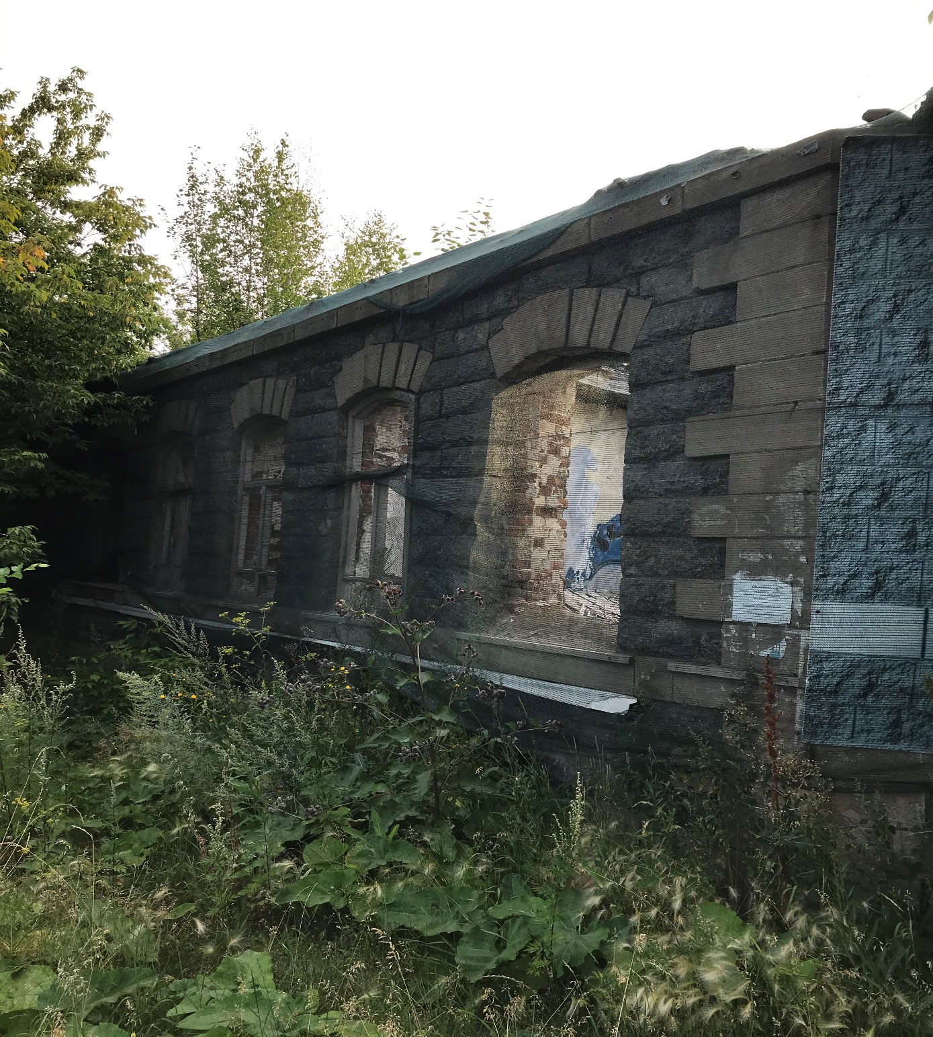

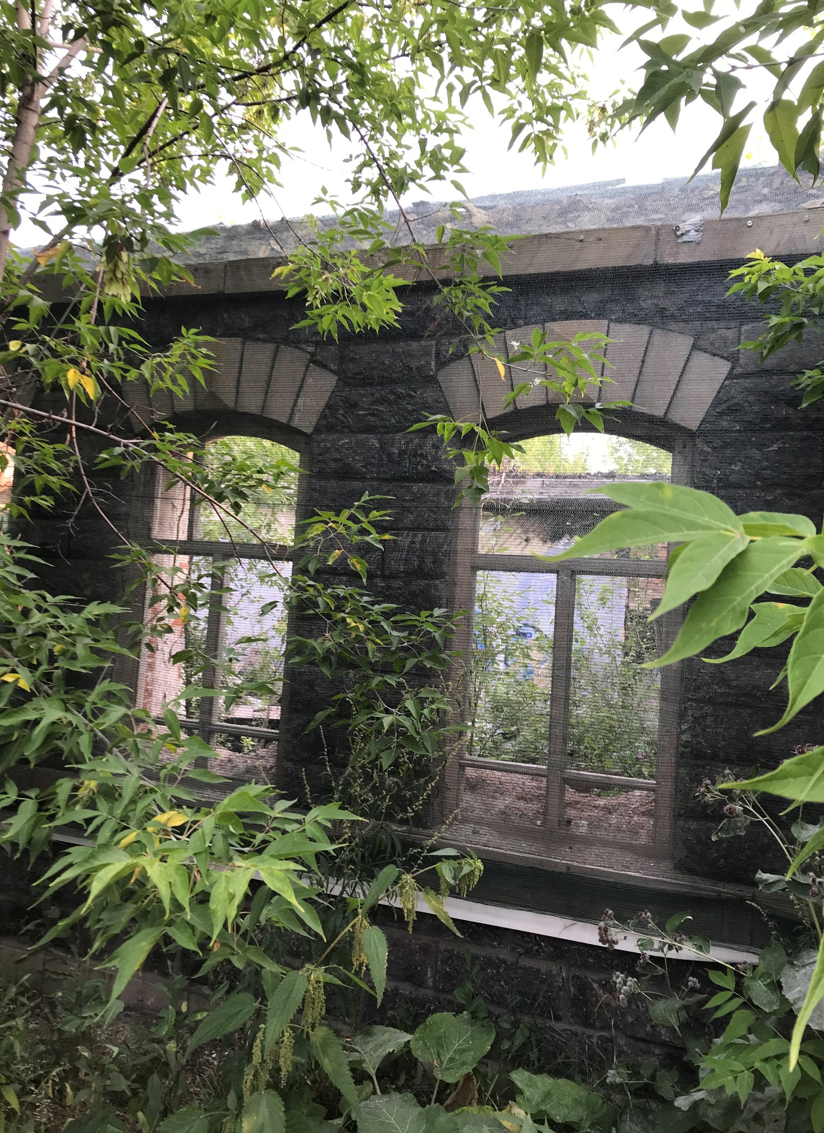

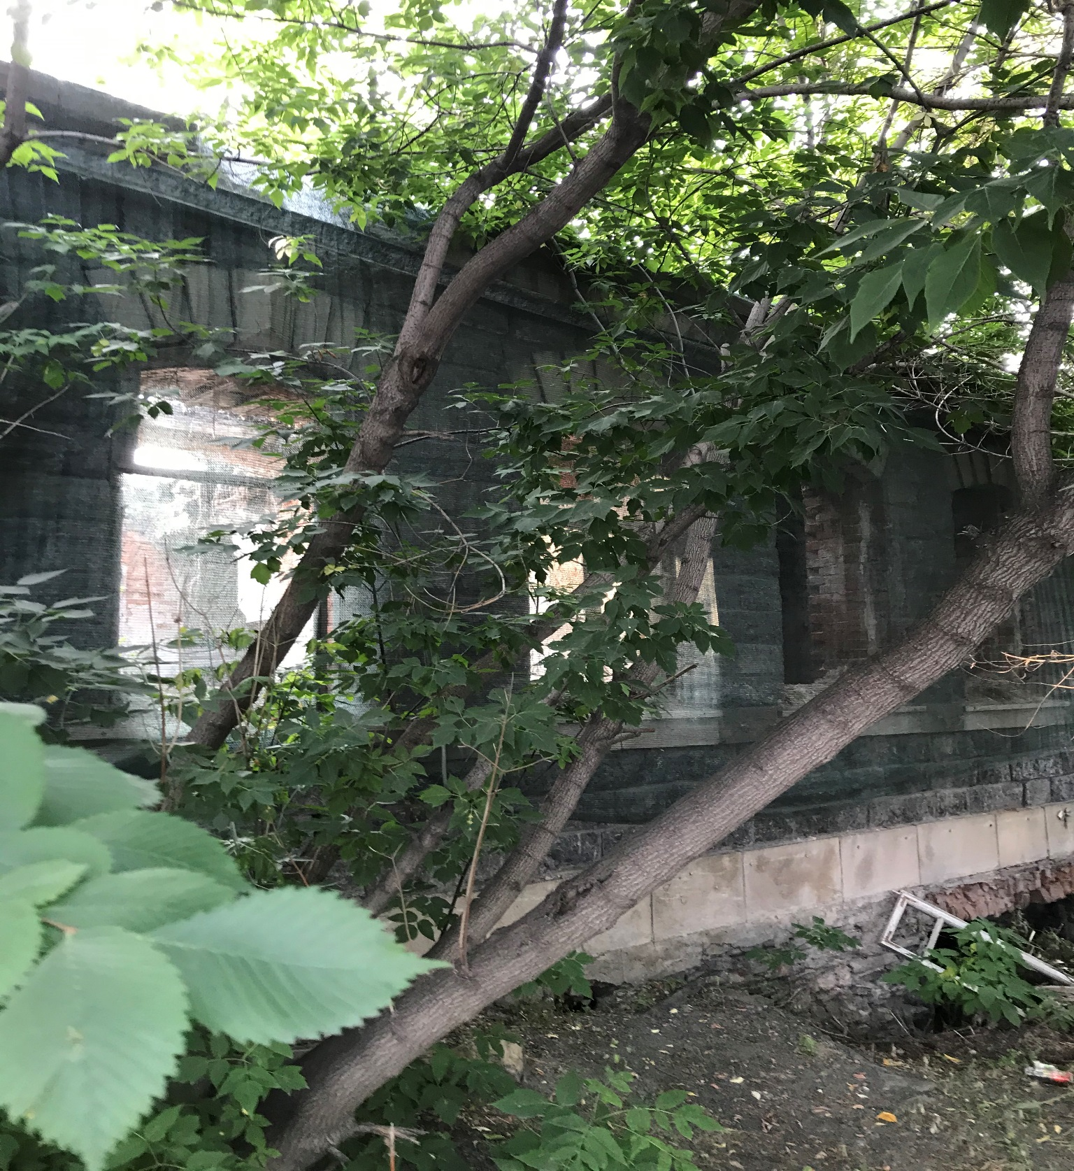

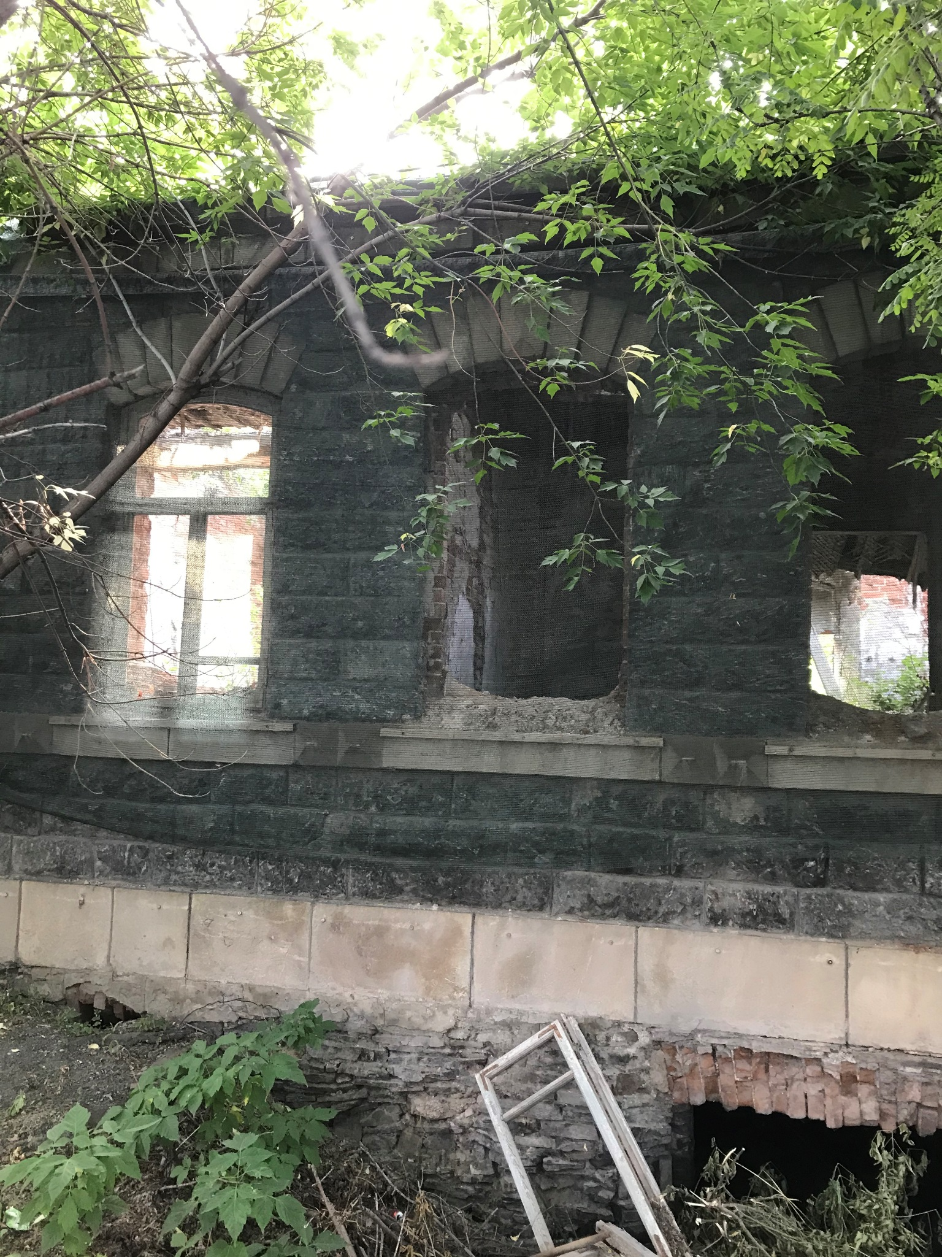

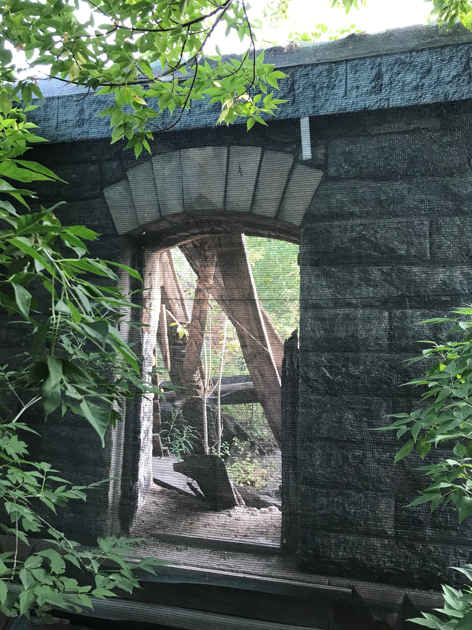

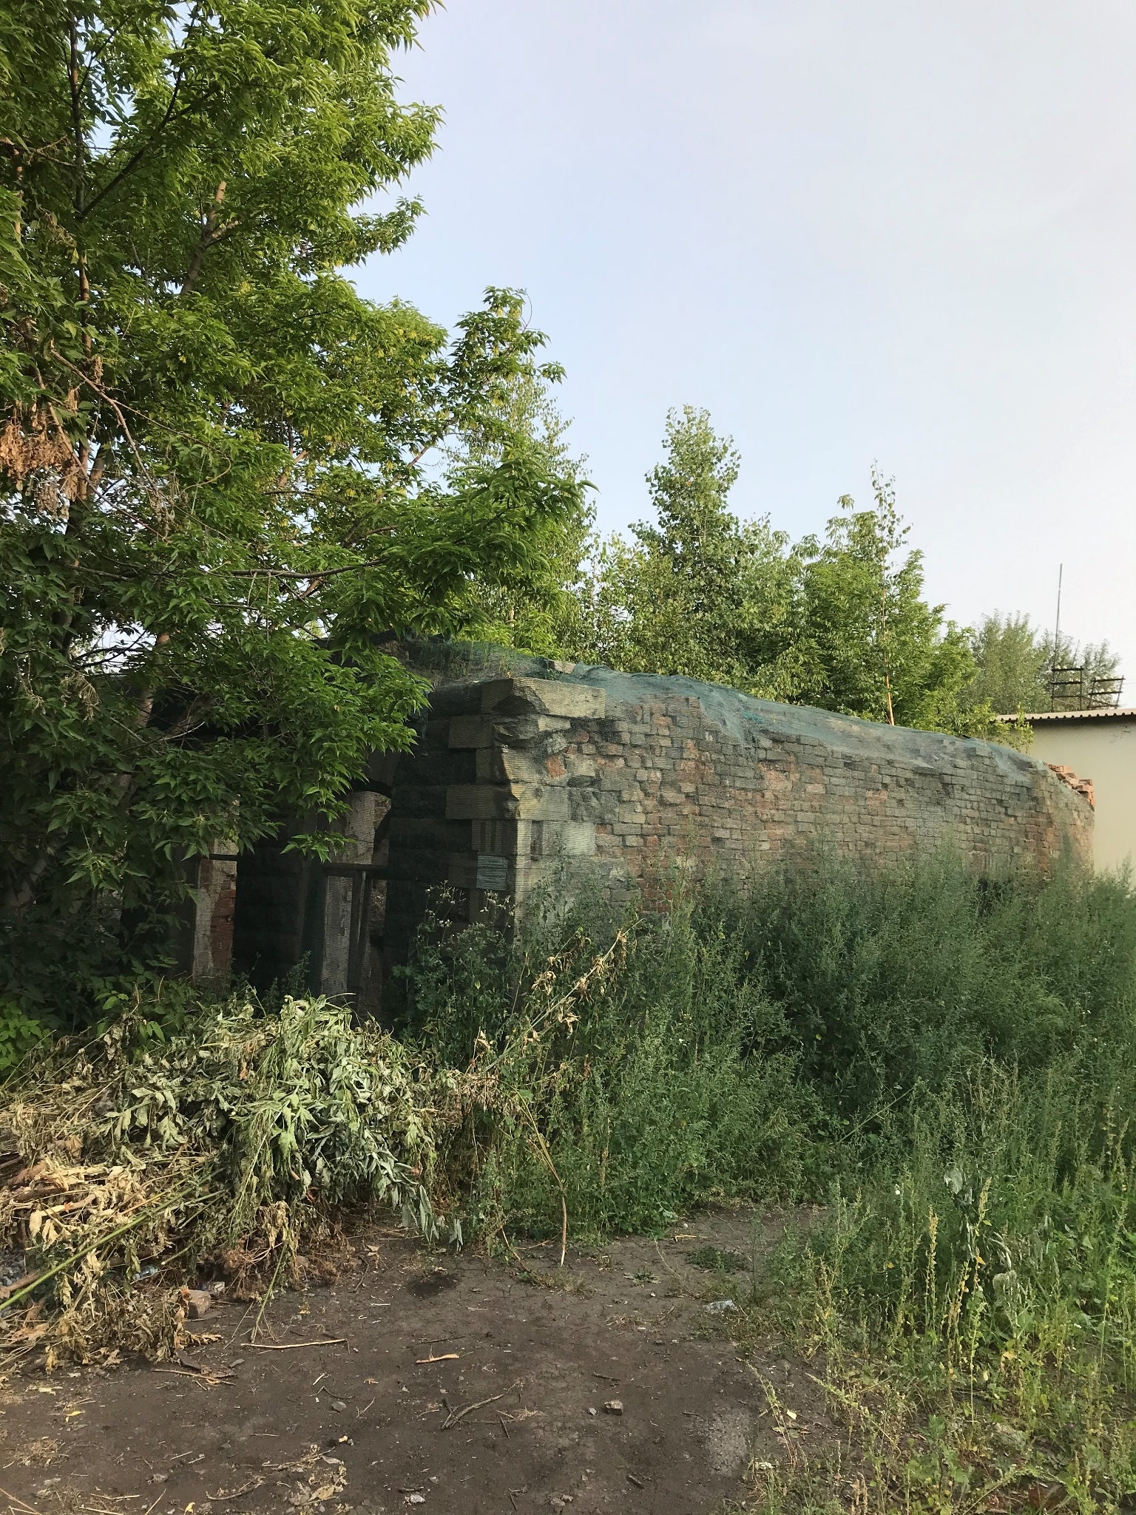

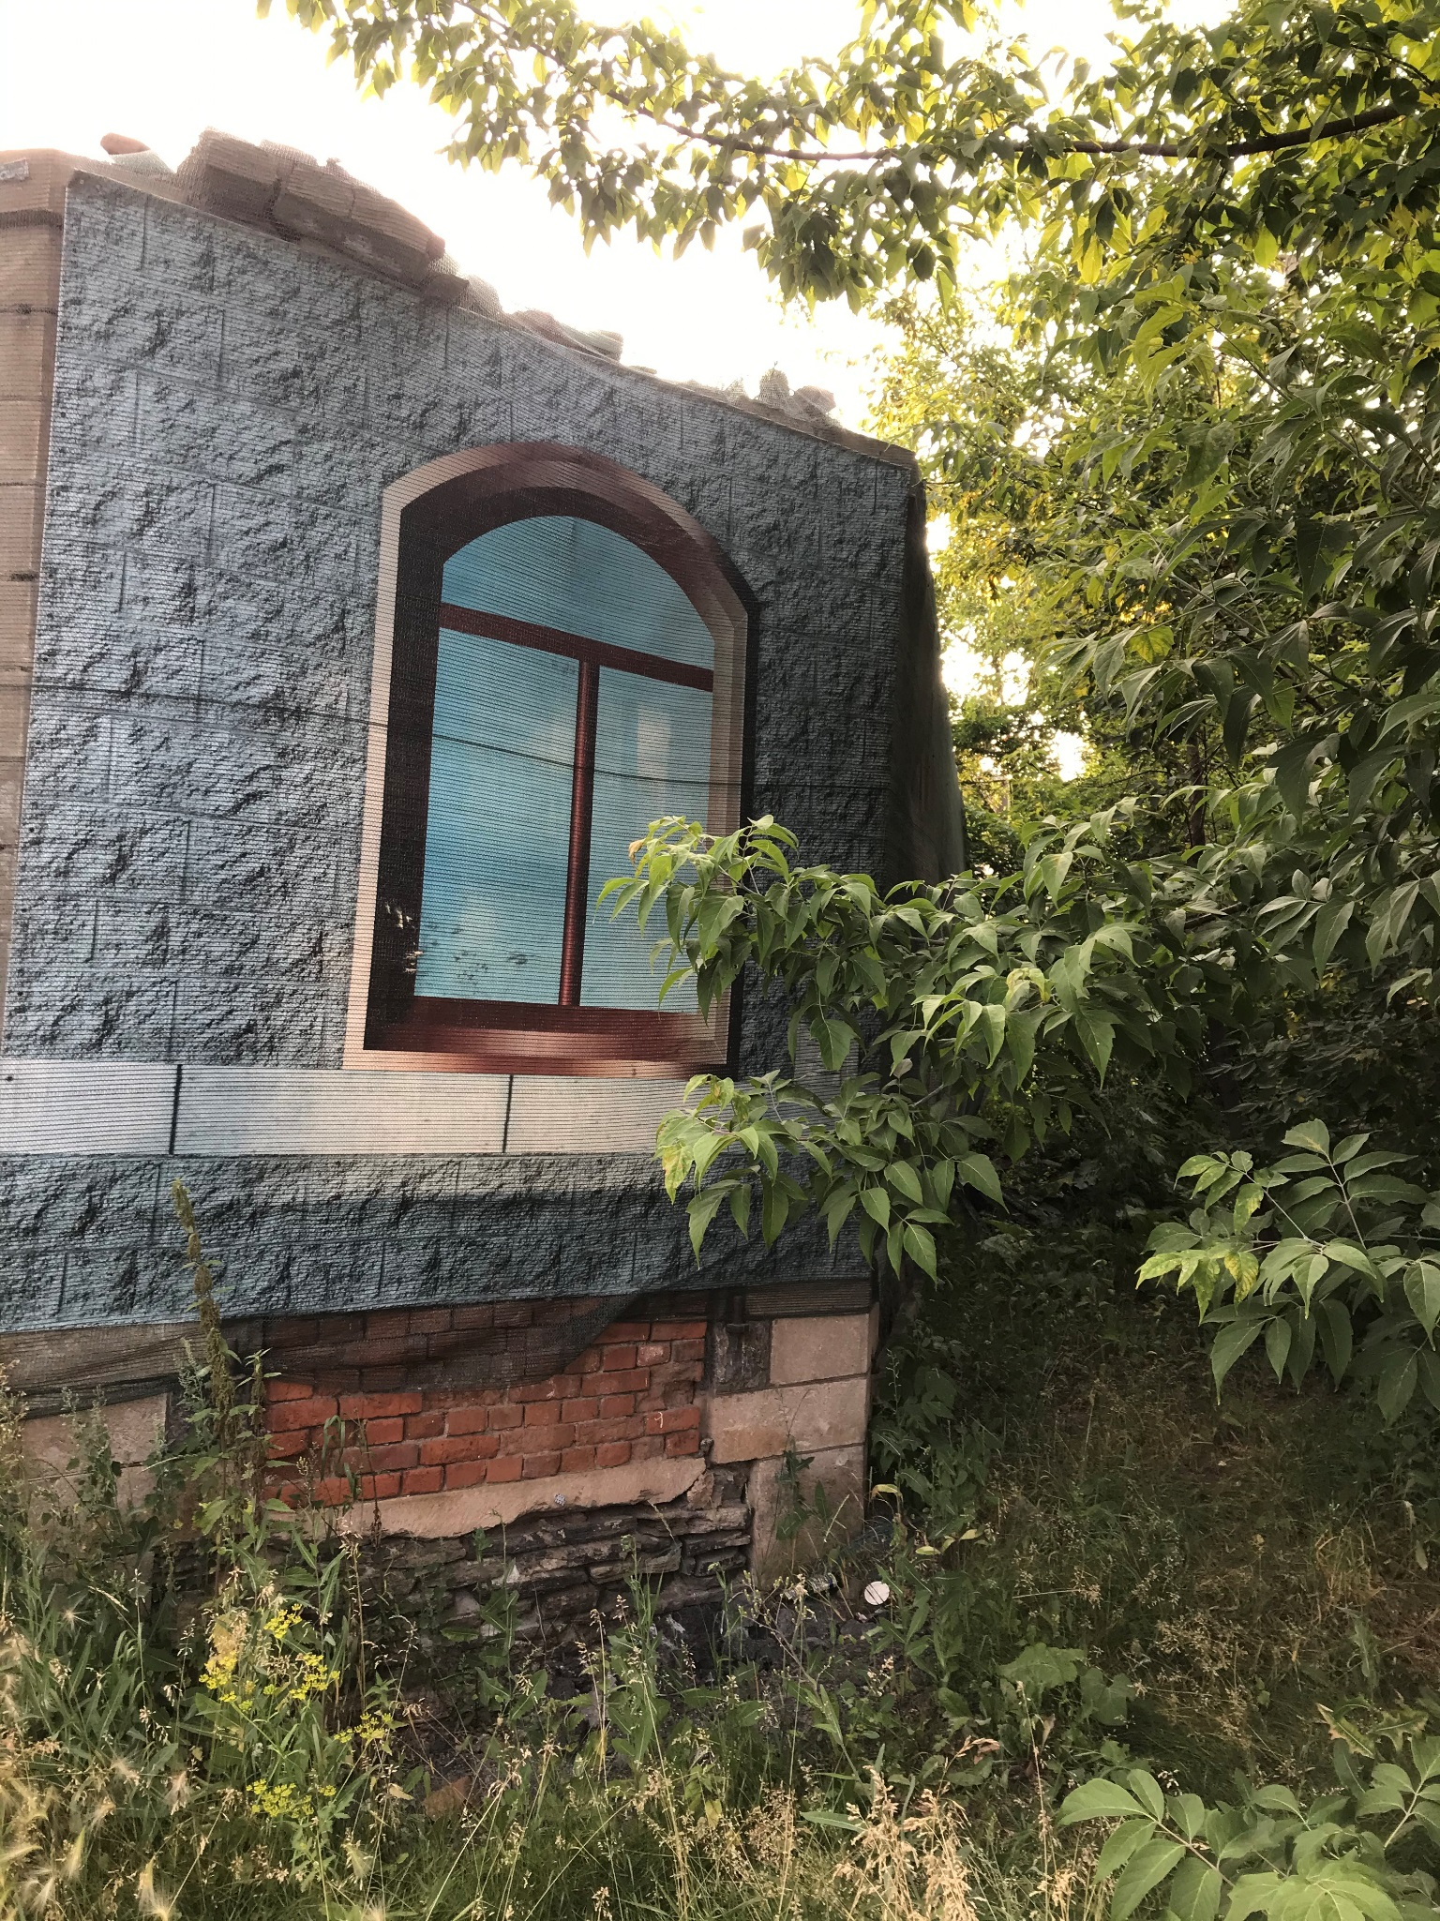

В случае, если в уставном капитале юридического лица имеется доля Российской Федерации, субъекта Российской Федерации или муниципального образования Документ, содержащий сведения о доле Российской Федерации, субъекта Российской Федерации или муниципального образования в уставном капитале юридического лица (реестр владельцев акций либо выписка из него или заверенное печатью юридического лица (при наличии печати) и подписанное его руководителем письмо), – для юридических лиц.

